Curso de java

## javac

Es el compilador que nos provee el JDK, convierte el codigo de java en bytecode, que luego es utilizado por la JVM para correr el programa. La JVM convierte el codigo bytecode en codigo maquina, que puede ser ejecutado por el procesador

## jshell

Consola de comandos de java que permite ejecutar codigo sin crear clases o un metodo principal, sirve probar fragmentos de codigo u aprender.

## Como corre java?

Compilador: se encarga de convertir el human-readable code en bytecode.

JVM: Java Virtual Machine, transforma el btecodigo en machine code y lo ejecuta.

JRE: Provee a la JVM de las librerias y configuraciones necesarias para funcionar.

java -> **COMPILADOR** -> bytecode -> **JVM** -> machine code -> **RUN**

## JRE vs JVM

JRE es un paquete que incluye a la JVM, pero ademas tiene archivos de configuracion y las librerias necesarias para que la JVM pueda correr el codigo.

## JDK

Paquete que contiene un JRE, por lo tanto una JVM, y tambien un compilador de java (javac).

## Compilar y ejecutar un .java

javac ${nombreArchivo}.java

java ${nombreArchivo}

## Variables primitivas

* Integer
  + long (8 bytes)
  + short (2 bytes)
  + byte
  + int (4 bytes)
* Float
  + double (8 bytes)
  + float (4 bytes)
* Character ( 2 bytes) (porque usa unicode y no ascii)
* Boolean

## Method overloading

Una clase puede tener metodos con los mismos nombres siempre y cuando tengan distintos parametros.

## Stack

Es una pila con disciplina LIFO, en formato KEY:VALUE . Cada key es el nombre de una variable, y el value es su valor. Cada metodo de una clase, va a tener su propio stack.

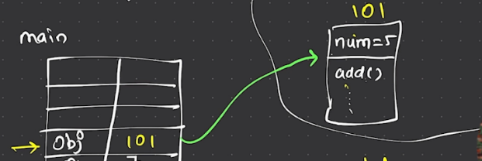Al instanciar un objeto y asignarlo a una variable “obj” , el objeto, junto con sus variables de instancia y metodos, seran guardados en el heap, mientras que el value de “obj” será la direccion en memoria de este objeto en el heap. Entonces las variables objeto, son en realidad, referencias al objeto real.

## Heap

Es un espacio en memoria que puede variar en tamaño, ahi se almacenan los objetos instanciados.

## Jagged array

An array that contains other arrays that vary in size.

## 3D array

An array that contains an array of arrays. int[][][]

## String y StringBuffer

Al instanciar un objeto de tipo String, una variable en el stack va a hacer referencia a la direccion del objeto en el heap. La cadena de caracteres del string va a estar en el heap, por ejemplo “hola”. Si yo creo una

## Metodos y variables estaticos

Lo estatico pertenece a la clase y no al objeto. Se pueden acceder a valores y metodos directamente de una clase, sin la necesidad de instanciarla. No se pueden utilizar variables de instancia en un metodo estatico.

## Static block

El bloque estatico ejecuta codigo estatico de una clase, justo antes de ser instanciada, y solo UNA vez en todo el programa. Sirve para inicializar recursos, asignar valores a las variables estaticas, etc. Si se crea un segundo objeto de esta clase, el codigo no correrá. Si queremos ejecutar el bloque estatico sin instanciar la clase, usamos el Class.forName()

## Trucos / Preguntas dificiles

### 1 Caracteres

char c = ‘a’;

char result = (char) c + 1;

result vale ‘b’ porque ‘a’ es 98 en ascii, por lo que al sumarle 1 y castearlo como char, es la letra ‘b’.

### 2 Condicionales con post increment

What will be the value of variables ‘x’ and ‘y’ from the given code?

int x = 5;

int y = 10;

int z = (x++ > 5 && y-- < 10) ? x-- : y;

La respuesta es (6,10) porque al evaluar 5 > 5 es false entonces no se ejecuta el resto del condicional, luego a X se le asigna el valor de 6 por ser un post increment, y el valor de Y queda intacto.

### 2 Condicionales que modifican variables

int i, j;

i = 100;

j = 300;

while(++i < --j);

Por mas que sea un condicional, las variables SI son modificadas, por el hecho de estar usando “++” y “—“ en cambio de j + 1, en donde no se modificaria la variable.